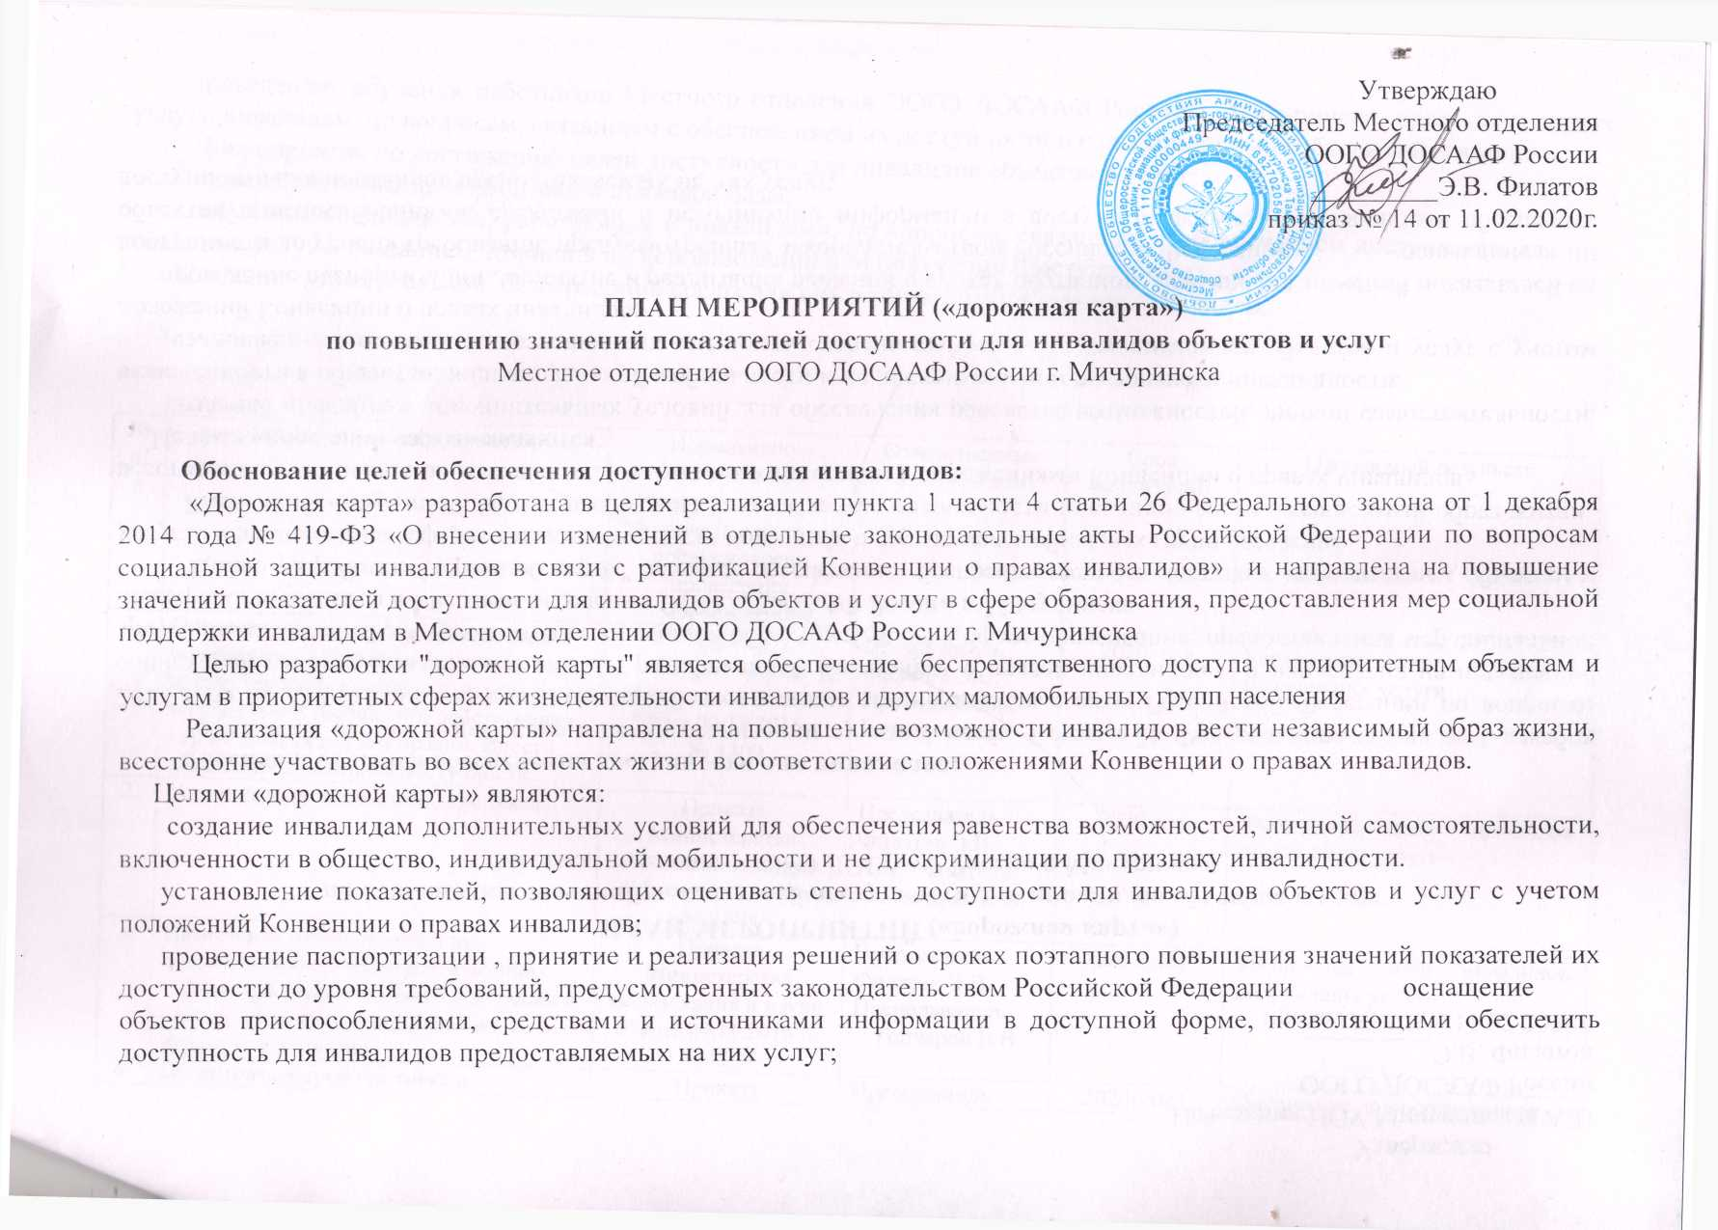

Утверждаю

Председатель Местного отделения

ООГО ДОСААФ России

_________Э.В. Филатов

приказ № 14 от 11.02.2020г.

**ПЛАН МЕРОПРИЯТИЙ («дорожная карта»)**

**по повышению значений показателей доступности для инвалидов объектов и услуг**

Местное отделение ООГО ДОСААФ России г. Мичуринска

**Обоснование целей обеспечения доступности для инвалидов:**

«Дорожная карта» разработана в целях реализации пункта 1 части 4 статьи 26 Федерального закона от 1 декабря 2014 года № 419-ФЗ «О внесении изменений в отдельные законодательные акты Российской Федерации по вопросам социальной защиты инвалидов в связи с ратификацией Конвенции о правах инвалидов» и направлена на повышение значений показателей доступности для инвалидов объектов и услуг в сфере образования, предоставления мер социальной поддержки инвалидам в Местном отделении ООГО ДОСААФ России г. Мичуринска

Целью разработки "дорожной карты" является обеспечение беспрепятственного доступа к приоритетным объектам и услугам в приоритетных сферах жизнедеятельности инвалидов и других маломобильных групп населения

Реализация «дорожной карты» направлена на повышение возможности инвалидов вести независимый образ жизни, всесторонне участвовать во всех аспектах жизни в соответствии с положениями Конвенции о правах инвалидов.

Целями «дорожной карты» являются:

создание инвалидам дополнительных условий для обеспечения равенства возможностей, личной самостоятельности, включенности в общество, индивидуальной мобильности и не дискриминации по признаку инвалидности.

установление показателей, позволяющих оценивать степень доступности для инвалидов объектов и услуг с учетом положений Конвенции о правах инвалидов;

проведение паспортизации , принятие и реализация решений о сроках поэтапного повышения значений показателей их доступности до уровня требований, предусмотренных законодательством Российской Федерации оснащение объектов приспособлениями, средствами и источниками информации в доступной форме, позволяющими обеспечить доступность для инвалидов предоставляемых на них услуг;

проведение обучения работников Местного отделения ООГО ДОСААФ России г. Мичуринска, предоставляющих услуги инвалидам, по вопросам, связанным с обеспечением их доступности и с оказанием им необходимой помощи.

Мероприятия по достижению целей доступности для инвалидов объектов и услуг:

совершенствование нормативной правовой базы;

обучение специалистов, работающих с инвалидами, по вопросам, связанным с обеспечением доступности для них объектов, услуг и оказанием помощи в их использовании или получении (доступа к ним).

Создание универсальной безбарьерной среды для инклюзивного образования инвалидов.

|  |  |  |  |  |  |
| --- | --- | --- | --- | --- | --- |
| № п/п | Наименование мероприятия | Нормативно правовой акт (программа), иной документ, которым предусмотрено проведения мероприятия | Ответственные исполнители | Срок реализации | Ожидаемый результат |
| 1. | Провести обследование действующих помещений, в которых гражданам предоставляются социальные услуги, на соответствие требований действующих строительных норм и правил. Внести изменения в паспорта доступности. | Приказз Министерства образования и науки РФ от 09.11.2015 г.  № 1309 | Председатель Филатов Э.В.  Преподаватель  Гончаров В.В | 2020 год | Увеличение доли инвалидов, получивших услуги |
| 2. | Установка кнопки вызова персонала | Приказз Министерства образования и науки РФ от 09.11.2015 г.  № 1309 | Председатель Филатов Э.В.  Преподаватель  Гончаров В.В | 2020 год | Увеличение доли инвалидов, получивших услуги |
| 3. | Назначение ответственных за сопровождение инвалидов, имеющих стойкие расстройства функции зрения и самостоятельного передвижения, и оказания им помощи | Приказз Министерства образования и науки РФ от 09.11.2015 г.  № 1309 | Председатель Филатов Э.В.  Преподаватель  Гончаров В.В | 2020 год | Увеличение доли инвалидов, получивших услуги |
| 4. | Подготовка, переподготовка и повышение квалификации кадров | Приказз Министерства образования и науки РФ от 09.11.2015 г.  № 1309 | Председатель Филатов Э.В.  Преподаватель  Гончаров В.В | 2020-2021 годы | Увеличение доли сотрудников , прошедших обучение (инструктирование) по вопросам, связанным с особенностями представления услуг инвалидам в зависимости от стойких расстройств функций организма (зрения, слуха, опорно-двигательного аппарата),  от общего числа работников данной организации |
| 5 | Установка при входе на объект таблички с названием организации графиком работы организации, планом здания, выполненных рельефно-точечным шрифтом Брайля и на контрастном фоне | Приказз Министерства образования и науки РФ от 09.11.2015 г.  № 1309 | Председатель Филатов Э.В.  Преподаватель  Гончаров В.В | 2020- 2021 | Увеличение доли инвалидов, получивших услуги |
| 6 | Обеспечение инвалидам помощи, необходимой для получения в доступной для них форме информации о правилах предоставления услуги, в том числе об оформлении необходимых для получения услуги документов, о совершении ими других необходимых для получения услуги действий | Приказз Министерства образования и науки РФ от 09.11.2015 г.  № 1309 | Председатель Филатов Э.В.  Преподаватель  Гончаров В.В | 2020-2022 | Увеличение доли инвалидов, получивших услуги |
| 7 | Проведение инструктирования или обучения сотрудников, предоставляющих услуги населению, для работы с инвалидами, по вопросам, связанным с обеспечением доступности для них объектов и услуг | Приказз Министерства образования и науки РФ от 09.11.2015 г.  № 1309 | Председатель Филатов Э.В.  Преподаватель  Гончаров В.В | 2020 | Увеличение доли инвалидов, получивших услуги |
| 8 | Назначение работников организаций, на которых административно-распорядительным актом возложено оказание инвалидам помощи при предоставлении им услуг | Приказз Министерства образования и науки РФ от 09.11.2015 г.  № 1309 | Председатель Филатов Э.В.  Преподаватель  Гончаров В.В | 2020 | Увеличение доли инвалидов, получивших услуги |
| 9 | Предоставление услуги с сопровождением инвалида по территории объекта работником организации | Приказз Министерства образования и науки РФ от 09.11.2015 г.  № 1309 | Председатель Филатов Э.В.  Преподаватель  Гончаров В.В | 2020 | Увеличение доли инвалидов, получивших услуги |
| 10 | Предоставление инвалидам по слуху при необходимости услуги с использованием русского жестового языка, включая обеспечение допуска на объект сурдопереводчика, тифлопереводчика | Приказз Министерства образования и науки РФ от 09.11.2015 г.  № 1309 | Председатель Филатов Э.В.  Преподаватель  Гончаров В.В | 2020 | Увеличение доли инвалидов, получивших услуги |
| 11 | Приобретение транспортных средств, используемых для предоставления услуг обучающимся, требованиям их доступности для инвалидов | Приказз Министерства образования и науки РФ от 09.11.2015 г.  № 1309 | Председатель Филатов Э.В.  Преподаватель  Гончаров В.В | При поступлении финансовых средств | Увеличение доли инвалидов, получивших услуги |
| 12 | Обеспечение допуска на объект, в котором предоставляются услуги, собаки-проводника при наличии документа, подтверждающего ее специальное обучение, выданного по форме и в порядке, утвержденном приказом Министерства труда и социальной защиты Российской Федерации | Приказз Министерства образования и науки РФ от 09.11.2015 г.  № 1309 | Председатель Филатов Э.В.  Преподаватель  Гончаров В.В | 2020 | Увеличение доли инвалидов, получивших услуги |
| 13 | Установка в одном из помещений, предназначенных для проведения массовых мероприятий, звукоусиливающей аппаратуры | Приказз Министерства образования и науки РФ от 09.11.2015 г.  № 1309 | Председатель Филатов Э.В.  Преподаватель  Гончаров В.В | 2021 | Увеличение доли инвалидов, получивших услуги |

Председатель Филатов Э.В.